CERTIFICACIÓN ANTICORRUPCIÓN / LISTA CLINTON

Señores
DISTRITO ESPECIAL DE CIENCIA, TECNOLOGÍA E INNOVACIÓN DE MEDELLÍN

Calle 44 # 52 - 165

Medellín - Colombia

REFERENCIA: Proceso de Contratación 20005543.

OBJETO: Interventoría al mantenimiento e instalación de defensas viales, barandas, pasamanos y otros elementos para la seguridad vial.

.
LAURA XIOMARA ROJAS RUEDAS, identificado como aparece al pie de mi firma, obrando en mi calidad de representante legal de INGENNIA S.A.S. identificada con el NIT 900.758.364-4, manifiesto que:

- Apoyamos la acción del Estado colombiano y a DISTRITO ESPECIAL DE CIENCIA, TECNOLOGÍA E INNOVACIÓN DE MEDELLÍN para fortalecer la transparencia y la rendición de cuentas de la administración pública.

- Manifestamos bajo la gravedad del juramento que no estoy en causal de inhabilidad, incompatibilidad o conflicto de interés alguno, así como ninguna otra limitación de nuestra capacidad jurídica para celebrar el contrato objeto del Proceso de Contratación 20005543 - Interventoría al mantenimiento e instalación de defensas viales, barandas, pasamanos y otros elementos para la seguridad vial.

- Nos comprometemos a no ofrecer y no dar dádivas, sobornos o cualquier forma de halago, retribuciones o prebenda a servidores públicos o asesores de la Entidad Contratante, directamente o a través de sus empleados, contratistas o tercero.

- Nos comprometemos a no efectuar acuerdos, o realizar actos o conductas que tengan por objeto o efecto la colusión en el Proceso de Contratación 20005543 - Interventoría al mantenimiento e instalación de defensas viales, barandas, pasamanos y otros elementos para la seguridad vial.

- Nos comprometemos a revelar la información que sobre el Proceso de Contratación 20005543 - Interventoría al mantenimiento e instalación de defensas viales, barandas, pasamanos y otros elementos para la seguridad vial. nos soliciten los organismos de control de la República de Colombia.

- Nos comprometemos a comunicar a nuestros empleados y asesores el contenido del presente Compromiso Anticorrupción, explicar su importancia y las consecuencias de su incumplimiento por nuestra parte, y la de nuestros empleados o asesores.

- Conocemos las consecuencias derivadas del incumplimiento del presente compromiso anticorrupción.

En constancia de lo anterior firmo este documento en bucaramanga, a los 31 dias del mes de Julio de 2026.
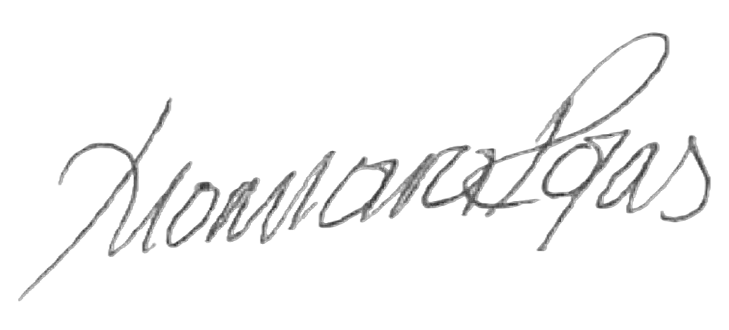

LAURA XIOMARA ROJAS RUEDAS
C. C. 42.480.915 de Curumaní
Representante Legal

